 | สรุปข้อมูลสนามกีฬา/ลานกีฬาที่พร้อมให้ของประชาชนในเขตพื้นที่
ประเภทกีฬา | สนามกีฬา/ ลานกีฬา | ประชาชนที่มาใช้บริการ
ฟุตบอล | สนามกีฬาอำเภอนบพิตำ หมู่ที่ ๑ | ม.1 - ม.9
 | สนามกีฬาฟุตบอลหมู่ 8 | ม.1 ม.6 ม.8 ม.9
 | สนามกีฬาฟุตบอลหมู่ 4 (บ้านพังหรัน) | ม.4 ม.5 ม.7 ม.9
เปตอง | สนามกีฬาสนง.อบต.นบพิตำ หมู่ที่ ๑ | ม.1 - ม.9
 | สนามกีฬาฟุตบอลหมู่ 4 (บ้านพังหรัน) | ม.4 ม.5 ม.7 ม.9
 | สนามกีฬาโรงเรียนนบพิตำวิทยา หมู่ที่ ๑ | ม.1 - ม.9
 | ลานกีฬาวัดถ้ำเขาเหล็ก หมู่ที่ ๒ | ม.2 ม.7 ม.9
เซปักตะกร้อ | สนามกีฬาสนง.อบต.นบพิตำ หมู่ที่ ๑ | ม.1 - ม.9
 | สนามกีฬาสวนสาธารณะฯ หมู่ที่ ๑ | ม.1 - ม.9
 | ลานกีฬาวัดถ้ำเขาเหล็ก หมู่ที่ ๒ | ม.2 ม.7 ม.9
 | ลานกีฬาวัดใหม่ไทยเจริญ หมู่ที่ ๑ | ม.1 ม.6 ม.8
 | ลานกีฬาหมู่ 8 | ม.1 ม.6 ม.8 ม.9
ตะกร้อลอดห่วง | สนามกีฬาสนง.อบต.นบพิตำ หมู่ที่ ๑ | ม.1 - ม.9
 | สนามกีฬาโรงเรียนนบพิตำวิทยา หมู่ที่ ๑ | ม.1 - ม.9
วอลเลย์บอล | สนามกีฬาสนง.อบต.นบพิตำ หมู่ที่ ๑ | ม.1 - ม.9
 | สนามกีฬาโรงเรียนนบพิตำวิทยา หมู่ที่ ๑ | ม.1 - ม.9
แบดมินตัน | สนามกีฬาโรงเรียนนบพิตำวิทยา หมู่ที่ ๑ | ม.1 - ม.9
 | ลานกีฬาวัดถ้ำเขาเหล็ก หมู่ที่ ๒ | ม.2 ม.7 ม.9
เทเบิลเทนนิส | สนามกีฬาโรงเรียนนบพิตำวิทยา หมู่ที่ ๑ | ม.1 - ม.9
แอโรบิค | ลานกีฬาหมู่ที่ ๓  ลานกีฬาหมู่ที่ ๕  ลานกีฬาหมู่ที่ ๖  ลานกีฬาหมู่ที่ 7  ลานกีฬาหมู่ที่ ๙ | ม.๓  ม.๕  ม.๑ , ม.๖  ม.๒ , ม.๗  ม.๙
 | สนามกีฬาสวนสาธารณะฯ หมู่ที่ ๑ | ม.1 - ม.9
ตัวชี้วัด 64 จำนวนลานกีฬา/สนามกีฬา ที่องค์กรปกครองส่วนท้องถิ่น ดำเนินการจัดให้มีเพื่อให้ประชาชน
ได้ใช้ในการแข่งขันกีฬาหรือออกกำลังกาย
องค์การบริหารส่วนตำบลนบพิตำ มีลานกีฬา/สนามกีฬา ในพื้นที่ หมู่บ้าน/ชุมชน ครบทุกหมู่บ้าน ร้อยละ 100

ลานกีฬา บริเวณสำนักงานองค์การบริหารส่วนตำบลนบพิตำ ให้บริการประชาชนในเขตพื้นที่ตำบลนบพิตำ
และพื้นที่ใกล้เคียง จำนวน ๒ ลานกีฬา
- ลานกีฬาสำหรับเล่นกีฬาเซปักตะกร้อ, วอลเลย์บอล, ตะกร้อลอดห่วง
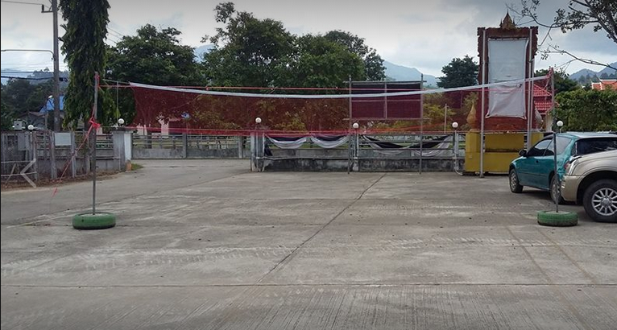
- สนามกีฬาเปตอง
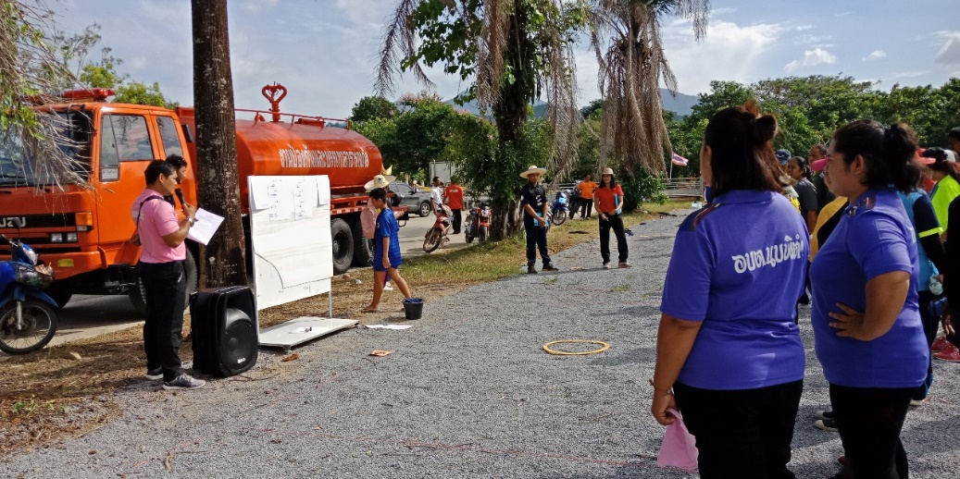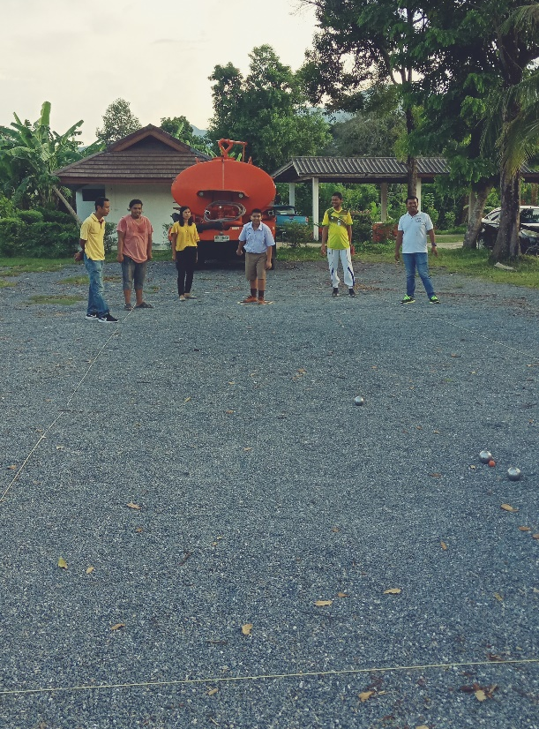
ลานกีฬาในสวนสาธารณะฯ จำนวน ๓ ลานกีฬา/สนามกีฬา
๑. สนามกีฬาเซปักตะกร้อ
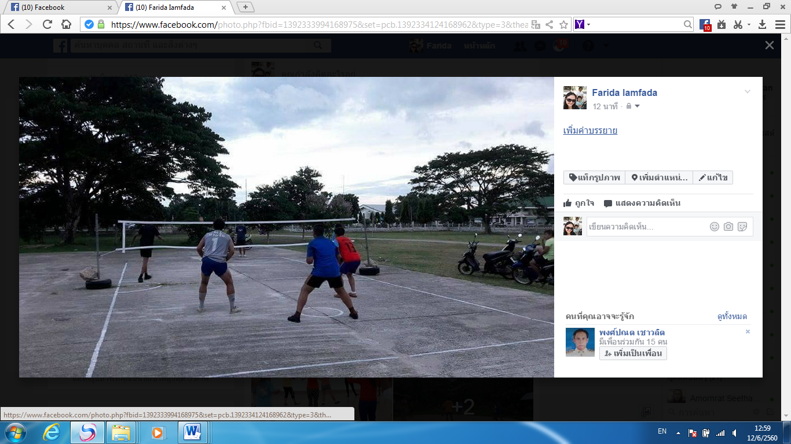

๒. ลานกีฬาให้บริการเครื่องออกกำลังกาย
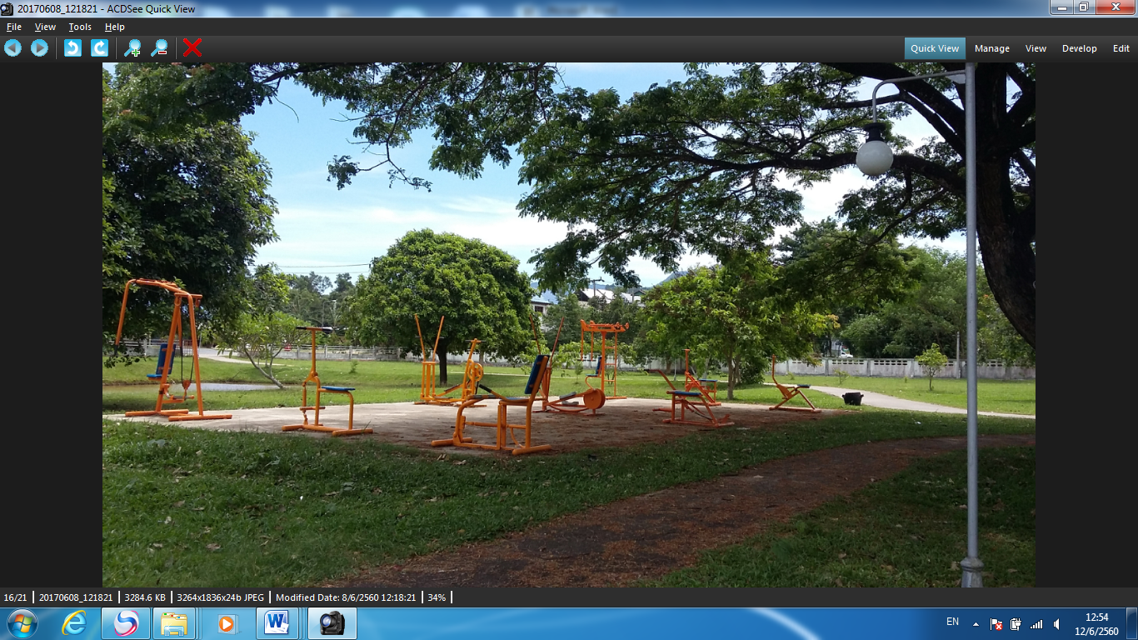

๓. ลานเต้นแอโรบิกศาลาเอนกประสงค์
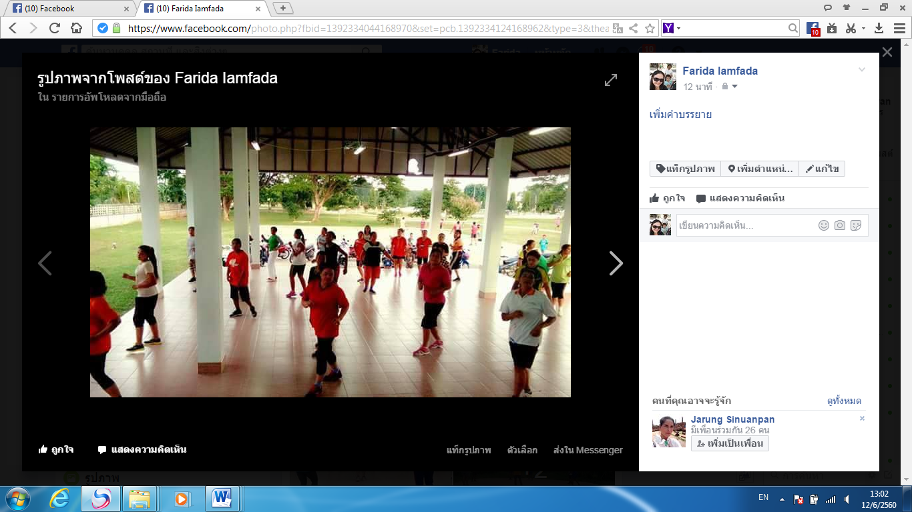
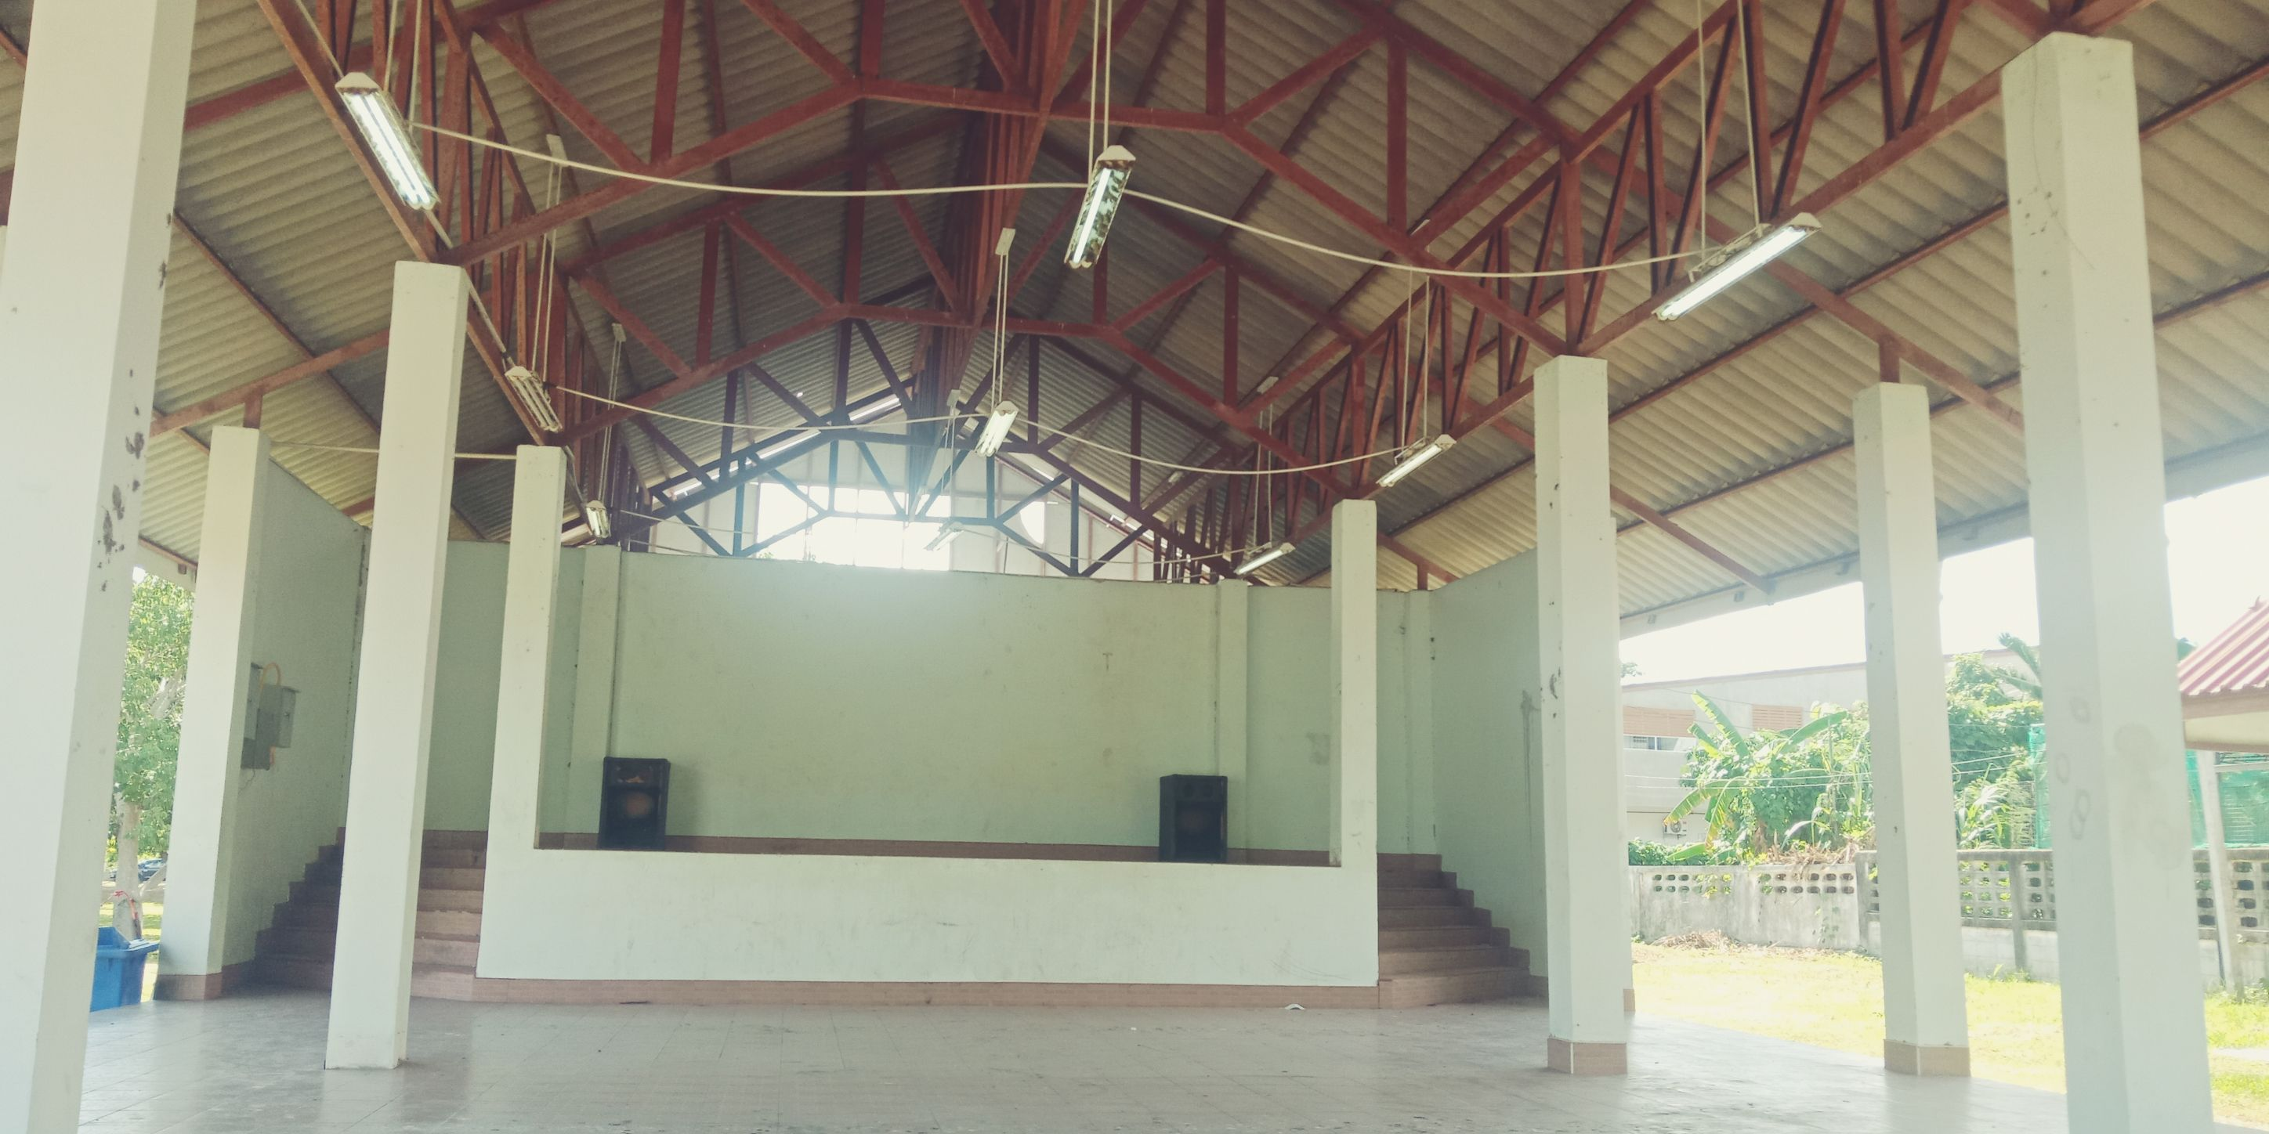

สนามกีฬาอำเภอนบพิตำ จำนวน ๑ สนามกีฬา

๑. สนามกีฬาฟุตบอล

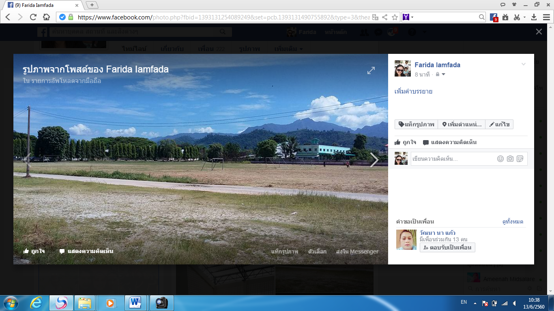

ลานกีฬาข้างวัดถ้ำเขาเหล็ก จำนวน ๑ ลานกีฬา
๑. ลานกีฬา เพื่อออกกำลังกายและเล่นกีฬาประเภทเซปักตะกร้อ แบดมินตัน เปตอง
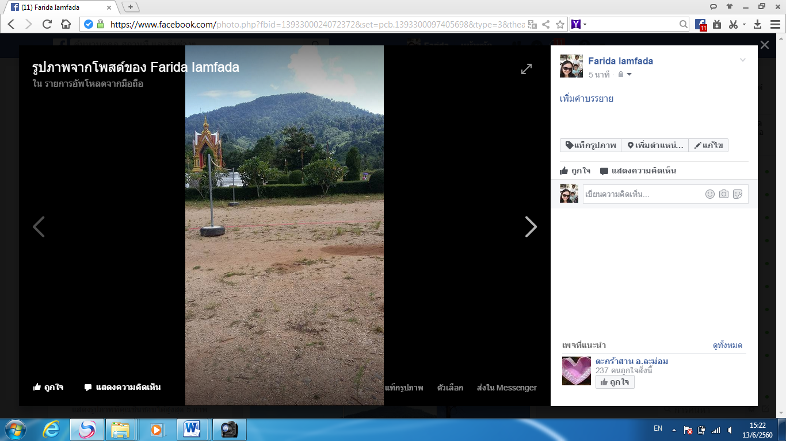

สนามกีฬาหมู่ที่ 4 จำนวน ๑ สนามกีฬา
สนามกีฬาฟุตบอล

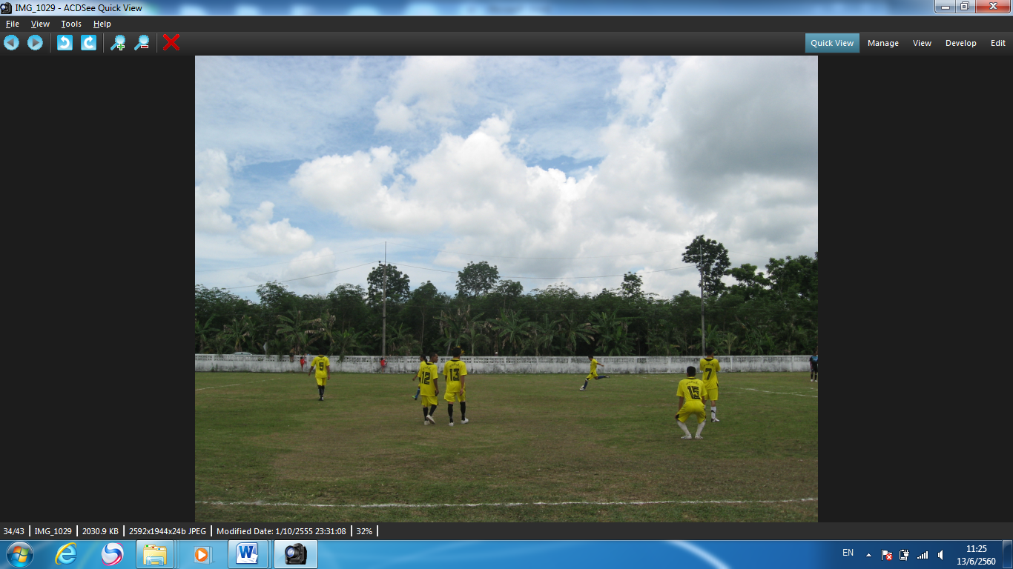

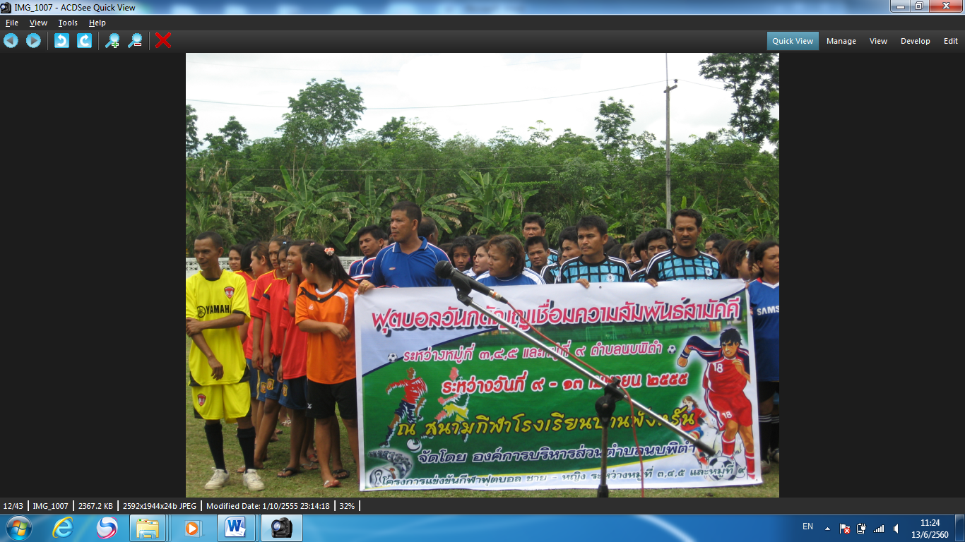

ลานกีฬาหมู่ที่ ๘ จำนวน ๒ ลานกีฬา/สนามกีฬา
๑. ลานกีฬาเซปักตะกร้อ หมู่ที่ 8

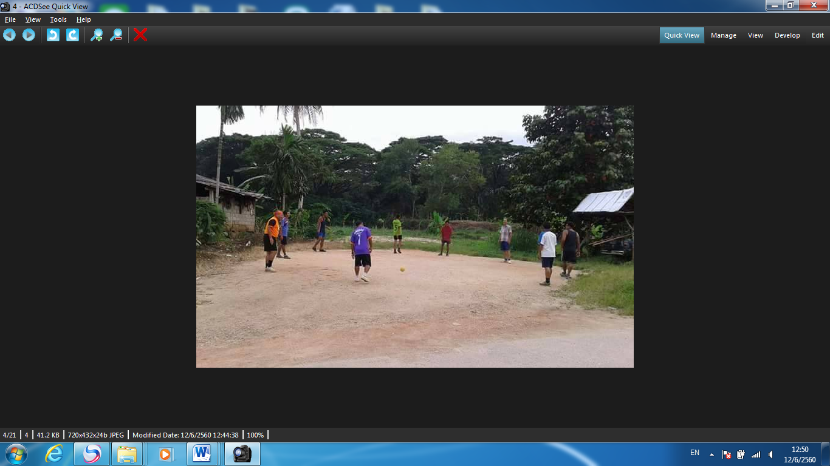
๒. สนามกีฬาฟุตบอล
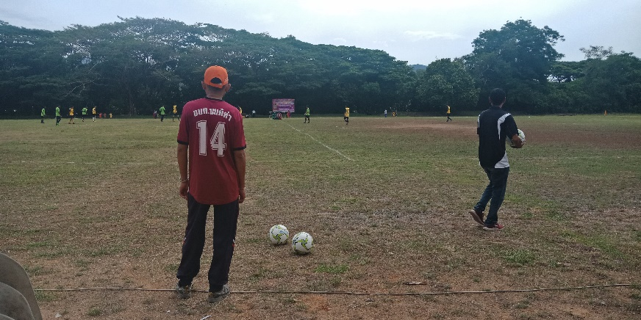

ลานกีฬาในพื้นที่วัดใหม่ไทยเจริญ หมู่ที่ ๑ จำนวน ๑ ลานกีฬา
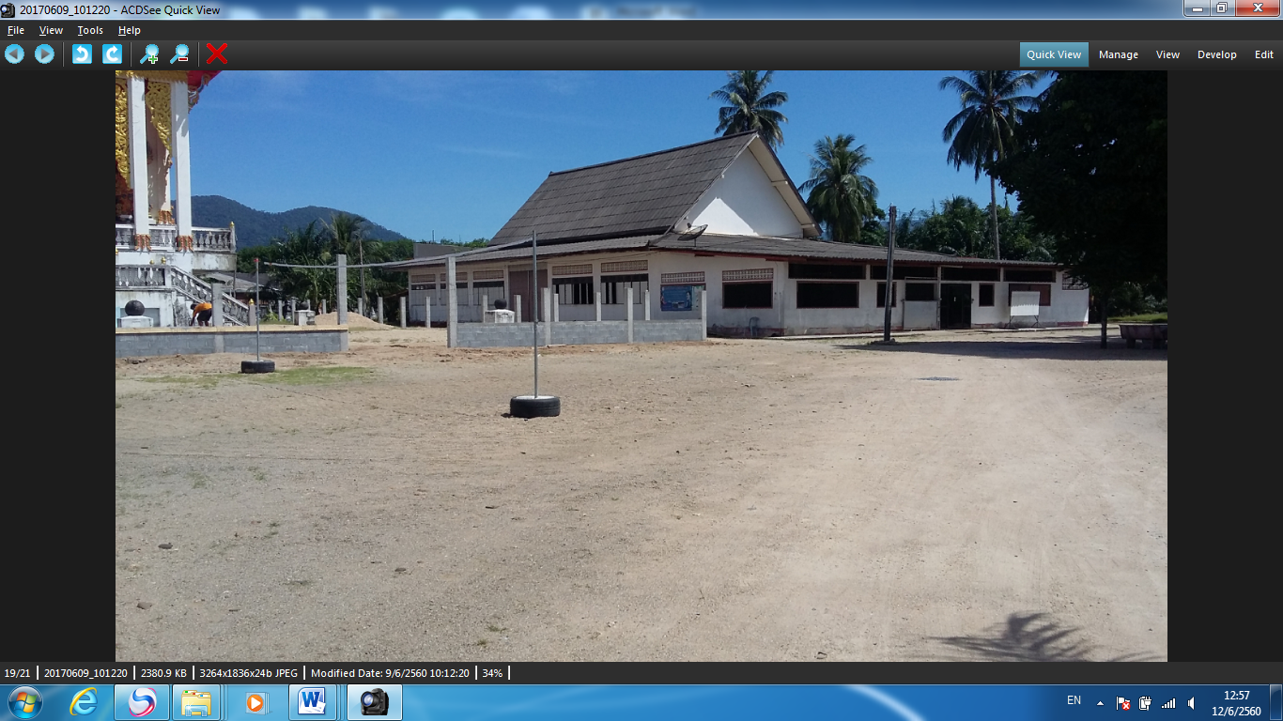

สนามกีฬาโรงเรียนนบพิตำวิทยา

